ПРИЛОЖЕНИЕ 1
СХЕМА СБОРКИ
Стеллаж ТВ+книги 1140х800х350 (061.01)
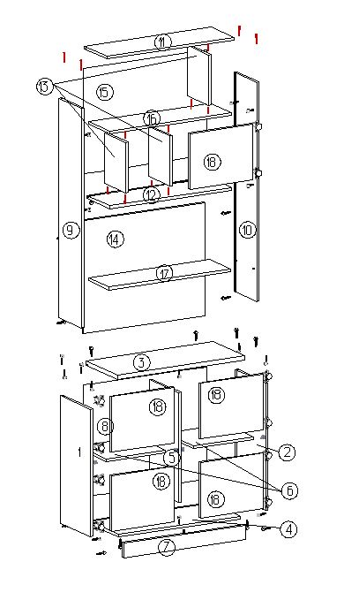
ПРИЛОЖЕНИЕ 2
СПЕЦИФИКАЦИЯ КОМПЛЕКТУЮЩИХ
Стеллаж ТВ+книги (1140х800х350) 061.01

№ | Наименование деталей | A мм. | B мм. | Кол. |  | № | Наименование фурнитуры |  | Кол.
1 | Стойка левая нижняя | 720 | 330 | 1 |  | 1 | Подпятник с гвоздем белый |  | 9
2 | Стойка правая нижняя | 720 | 330 | 1 |  | 2 | Стойка эксцентрика односторонняя |  | 18
3 | Крышка средняя | 804 | 350 | 1 |  | 3 | Шуруп 3.5х16 |  | 41
4 | Дно | 768 | 330 | 1 |  | 4 | Эксцентрик |  | 18
5 | Стойка средняя | 620 | 310 | 1 |  | 5 | Заглушки для эксцентриков |  | 18
6 | Полка 1 | 376 | 310 | 2 |  | 6 | Евровинт |  | 39
7 | Накладка декоративная нижняя | 768 | 84 | 1 |  | 7 | Заглушки для евровинтов |  | 39
8 | Задняя стенка 1ХДФ | 780 | 635 | 1 |  | 8 | Полкодержатель металлический |  | 6
9 | Стойка верхняя левая | 1240 | 250 | 1 |  | 9 | Ручка |  | 5
10 | Стойка верхняя правая | 1240 | 250 | 1 |  | 10 | Винт М4х20 |  | 5
11 | Крышка верхняя | 800 | 250 | 1 |  | 11 | Гвоздь 2х25 |  | 20
12 | Полка 2 | 768 | 250 | 1 |  | 12 | Петля накладная |  | 10
13 | Стойка разделительная | 284 | 230 | 3 |  | 16 | Полкодержатель металлический с фиксацией |  | 8
14 | Жесткость | 768 | 640 | 1
15 | Задняя стенка 2 ХДФ | 596 | 780 | 1
16 | Полка 3 | 768 | 230 | 1
17 | Полка вкладная | 766 | 224 | 1
18 | Фасад | 395 | 315 | 5
19 | жесткость | 768 | 200 | 1

